**Programacion Orientada a Objetos**

**En este ejercicio vas a trabajar el concepto de puntos, coordenadas y vectores sobre el plano cartesiano y cómo la programación Orientada a Objetos puede ser una excelente aliada para trabajar con ellos. No está pensado para que hagas ningún tipo de cálculo sino para que practiques la automatización de tareas.**

**Antes de continuar voy a explicar brevemente los conceptos básicos por si alguien necesita un repaso.**

**El plano cartesiano**

Representa un espacio bidimensional (en 2 dimensiones), formado por dos rectas perpendiculares, una horizontal y otra vertical que se cortan en un punto. La recta horizontal se denomina eje de las abscisas o **eje X**, mientras que la vertical recibe el nombre de eje de las ordenadas o simplemente **eje Y**. En cuanto al punto donde se cortan, se conoce como el **punto de origen O**.

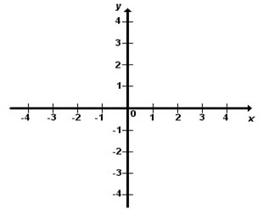

Es importante remarcar que el plano se divide en 4 cuadrantes:

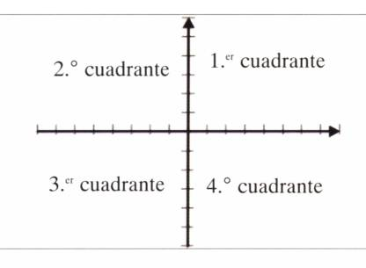

**Puntos y coordenadas**

El objetivo de todo esto es describir la posición de **puntos** sobre el plano en forma de **coordenadas**, que se forman asociando el valor del eje de las X (horizontal) con el valor del eje Y (vertical).

La representación de un punto es sencilla: **P(X,Y)** dónde X y la Y son la distancia horizontal (izquierda o derecha) y vertical (arriba o abajo) respectivamente, utilizando como referencia el punto de origen (0,0), justo en el centro del plano.

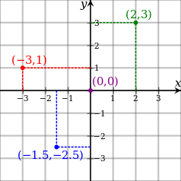

**Vectores en el plano**

Finalmente, un vector en el plano hace referencia a un segmento orientado, generado a partir de dos puntos distintos.

A efectos prácticos no deja de ser una línea formada desde un punto inicial en dirección a otro punto final, por lo que se entiende que un vector tiene longitud y dirección/sentido.

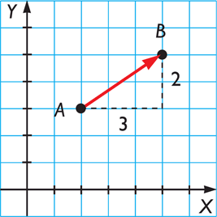

En esta figura, podemos observar dos puntos A y B que podríamos definir de la siguiente forma:

* **A(x1, y1)** => **A(2, 3)**
* **B(x2, y2)** => **B(5, 5)**

Y el vector se representaría como la diferencia entre las coordendas del segundo punto respecto al primero (el segundo menos el primero):

* **AB = (x2-x1, y2-y1)** => **(5-2, 5-3)** => **(3,2)**

Lo que en definitiva no deja de ser: 3 a la derecha y 2 arriba.

Y con esto finalizamos este mini repaso.

**El ejercicio**

**Preparación**

* Crea una clase llamada **Punto** con sus dos coordenadas X e Y.
* Añade un método **constructor** para crear puntos fácilmente. Si no se reciben una coordenada, su valor será cero.
* Sobreescribe el método **string**, para que al imprimir por pantalla un punto aparezca en formato (X,Y)
* Añade un método llamado **cuadrante** que indique a qué cuadrante pertenece el punto, o si es el origen.
* Añade un método llamado **vector**, que tome otro punto y calcule el vector resultante entre los dos puntos.
* (Optativo) Añade un método llamado **distancia**, que tome otro punto y calcule la distancia entre los dos puntos y la muestre por pantalla. La fórmula es la siguiente:



*Nota: La función raíz cuadrada en Python sqrt() se debe importar del módulo math y utilizarla de la siguiente forma:*

**import** math

math**.**sqrt(9)

**>** 3.0

* Crea una clase llamada **Rectangulo** con dos puntos (inicial y final) que formarán la diagonal del rectángulo.
* Añade un método **constructor** para crear ambos puntos fácilmente, si no se envían se crearán dos puntos en el origen por defecto.
* Añade al rectángulo un método llamado **base** que muestre la base.
* Añade al rectángulo un método llamado **altura** que muestre la altura.
* Añade al rectángulo un método llamado **area** que muestre el area.

*Puedes identificar fácilmente estos valores si intentas dibujar el cuadrado a partir de su diagonal. Si andas perdido, prueba de dibujarlo en un papel, ¡seguro que lo verás mucho más claro! Además recuerda que puedes utilizar la función****abs()****para saber el valor absolute de un número.*

**Experimentación**

* Crea los puntos A(2, 3), B(5,5), C(-3, -1) y D(0,0) e imprimelos por pantalla.
* Consulta a que cuadrante pertenecen el punto A, C y D.
* Consulta los vectores AB y BA.
* (Optativo) Consulta la distancia entre los puntos 'A y B' y 'B y A'.
* (Optativo) Determina cual de los 3 puntos A, B o C, se encuentra más lejos del origen, punto (0,0).
* Crea un rectángulo utilizando los puntos A y B.
* Consulta la base, altura y área del rectángulo.

Salida por consola

